2016.08.25

**農大ネット・拓友会・関係者の皆様へ**

**情報交換会・懇親会のお知らせ**

前略　皆様お元気にご活躍のことと存じます。

さて、９月23日開催「東京農業大学校友世界大会　2016 in Tokyo」のご参加に心躍らせておられることと存じます。

今回は海外移住同窓生と国内同窓生が会う絶好のチャンスです。そこで、前日の9月22日夕方、情報交換会・懇親会を下記の通り開催いたしますのでお知らせいたします。

ご参加ご希望の方は、9月15日までにメールにて幹事までお知らせ下さい。

尚、この会は拓殖7期生有志が幹事です。校友会・拓友会の公式行事ではありません。

草々

**記**

日時：9月22日（木）、集合：17:15、情報交換会・懇親会：17:30--19:30

場所：**個室宴会場AGORA & パーティーハウス**（会場はY’sと同じ場所です）

Y’s（ワイズ）バイキングレストラン 新宿エステック情報ビル店

　　　　新宿区西新宿1-24-1 エステック情報ビル4F、電話：03-5322-3545

（JR新宿駅西口より徒歩3分、ホテル京王プラザより徒歩5分）

会費：\5,500.-/人（税込、料理15種類、飲み物付き）

参加対象者：東京農大卒業生及び関係者（学部・学科・卒業年次は問いません）

参加方法　：　必ず9月15日までにEメールにて幹事にお知らせください。

当日の人数追加はできませんので、ご了承ください。

幹事：拓殖7期　清水紀彦　吉原久雄（幹事長）片山茂夫、間中尚武、

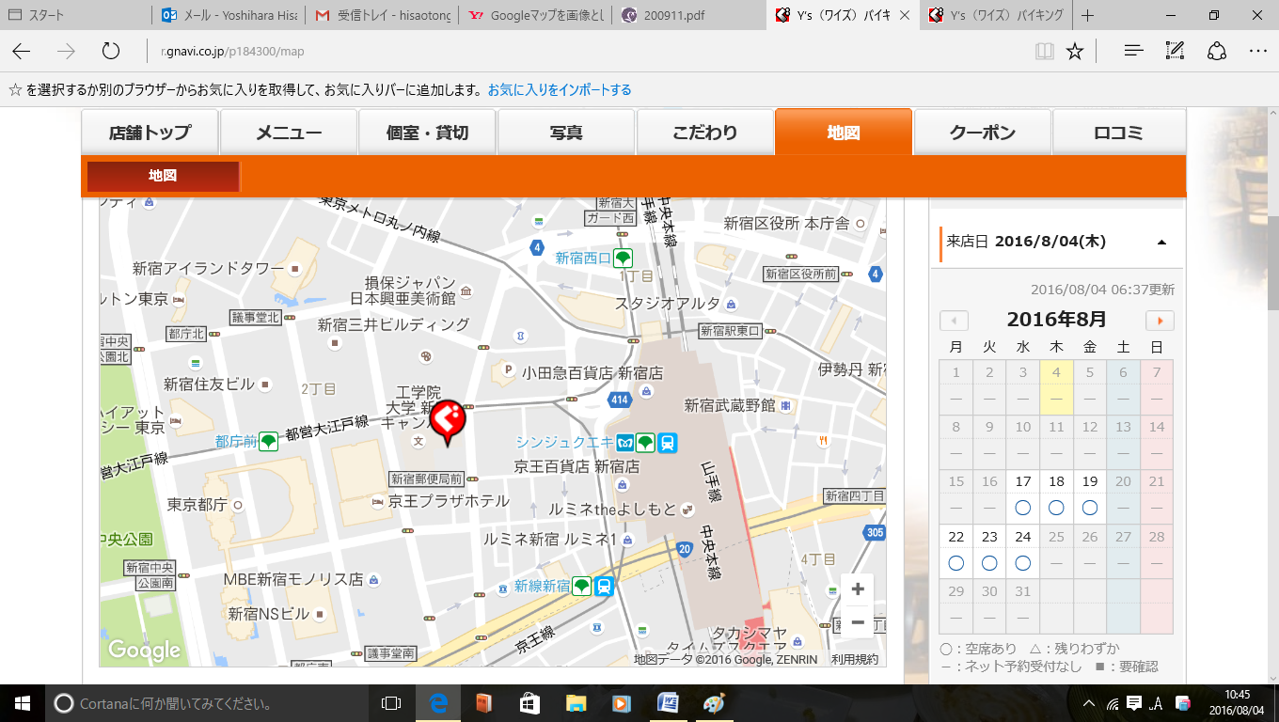

註　京王プラザホテルに宿泊の方は、石川清彦さんが会場までご案内します。17:00同ホテルロビーに

集合して下さい。当日、不明のことがありましたら、清水・吉原に電話して下さい。